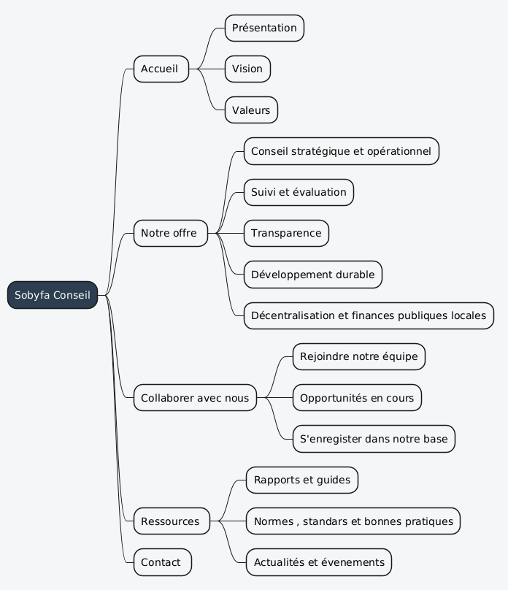
Arborescence Sobyfa Conseil
[Sobyfa Conseil]
|
|
------------------------------------------------------------------
| | | | |
Accueil Notre offre Collaborer Ressources Contact
avec nous

Comprendre les ajouts :
- Assistance digitalisée :
Un service / outil
- chatbot / aide / accompagnement
- Support aux utilisateurs
- PEFA :
PEFA n’est ni un client, ni un bailleur, ni une offre
- Ressources

Où les ajouter :
- PEFA → dans “Ressources” ou ”Rapports et guides” :
Ressources
├ PEFA
├ Présentation
├ Méthodologie
├ Documents

- Assistance digitalisée :
Option A : Module global [🤖 Assistance] :

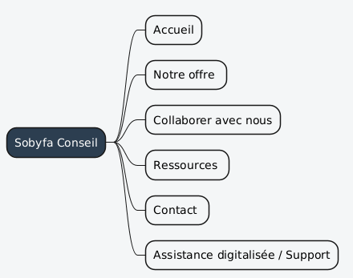

Option B : Dans “Accueil” + “Contact” :

Accueil
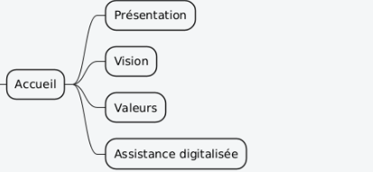
└── Assistance digitalisée

Contact
└── Support / Assistance
